ОАО
«Жуковский
Машиностроительный
Завод»

АППАРАТ ОТОПИТЕЛЬНЫЙ ГАЗОВЫЙ БЫТОВОЙ АОГВ-11,6-1
И
АППАРАТ КОМБИНИРОВАННЫЙ ГАЗОВЫЙ БЫТОВОЙ АКГВ-11,6-1

с блоком автоматики “Honeywell”

РУКОВОДСТВО ПО ЭКСПЛУАТАЦИИ

Жуковский
ВНИМАНИЕ
При покупке аппарата требуйте заполнения торгующей организацией талона на гарантийный ремонт, проверьте комплектность и товарный вид аппарата.
После продажи аппарата покупателю предприятие изготовитель не принимает претензий по некомплектности и механическим повреждениям.
Транспортировка аппарата разрешается только в вертикальном положении.
Возможны незначительные расхождения между описанием и конструкцией аппарата, которые связаны с его постоянным техническим усовершенствованием.
Данный аппарат может устанавливаться в закрытой отопительной системе с расширительным баком мембранного типа. Давление в системе отопления в рабочем состоянии (при температуре воды в системе отопления 60 - 80 °С) должно быть не более 1, 5 кгс/см². На стояке (выходной трубе) должен быть установлен предохранительный клапан, отрегулированный на срабатывание при давлении в системе отопления 1, 8 ± 0 1 кгс/см².
Для контроля давления в системе отопления должен быть установлен манометр с пределом измерения от 0 - 4 кг/см².
Аппарат соответствует всем требованиям безопасности и экологии, установленным для данного товара ГОСТ 20219 – 74, ТУ1-01-0893-90 и сертифицирован. Сертификат соответствия № РОСС RU. МГ01. В 00953. Срок действия с 10. 06. 2002 г по 10. 06. 2005 г.
Выдан РОСС RU. 0001. 11 МГ01. ВНИИНМАШ.
Сертификат пожарной безопасности № ССПБ.RU.ОП.019.В.00261. Срок действия с 10.04.2000 г по 10.04.2005г. Выдан ССПБ.RU.ОП.019 “Пожполисерт”.

1. ОБЩИЕ УКАЗАНИЯ
1.1. Аппарат отопительный газовый бытовой с водяным контуром
АОГВ-11,6-1предназначен для водяного отопления жилых и служебных помещений оборудованных системами водяного отопления с теплопотерями до 9600Вт (отапливаемая площадь до 80-110 м², в зависимости от климатических условий).
Аппарат комбинированный газовый бытовой с водяным контуром АКГВ-11,6-1 предназначен для отопления жилых и служебных помещений оборудованных системами водяного отопления и горячего водоснабжения с теплопотерями до 9600Вт (отапливаемая площадь до 80-110 м², в зависимости от климатических условий).
1.2. Перед эксплуатацией аппарата внимательно ознакомьтесь с правилами и рекомендациями, изложенными в настоящем руководстве.
1.3. Нарушение правил эксплуатации, указанных в руководстве, может привести к несчастному случаю и вывести аппарат из строя.
1.4. Аппарат работает на природном газе.
1.5. В качестве теплоносителя используется вода по ГОСТ Р51232 – 98 и СанПиН 2.1.4.1074-01. Для аппарата АОГВ-11,6-1 допускается применение вместо воды низкозамерзающей жидкости – бытового антифриза Hot Blood (Хот-Блад), “Dixis” и аналогичных им.
1

1.6. Для повышения срока службы аппарата и экономичного расхода газа рекомендуется систему отопления заполнять умягченной водой. Для этого рекомендуется применять различные средства для умягчения воды («Саlgon» и др.). 1 мм накипи увеличивает расход газа на 10%.
1.7. После запуска аппарата в работу до полного прогревания всей системы отопления может наблюдаться временное появление капель воды из-под днища бака, падающих на горелку и поддон. Это результат образования конденсата (потение) на стенках топки. При нагреве воды до 25 - 30°С конденсация прекращается.
1.8. Установка, пуско-наладка аппарата и инструктаж производится сервисными службами или специализированными монтажными службами, имеющими лицензию на данный вид работ, с обязательным заполнением контрольного талона на установку аппарата. (Приложение А).
1.9. Уход за аппаратом осуществляет владелец, а профилактическое обслуживание и ремонт выполняют специалисты сервисной службы или газового хозяйства.
1.10. Проверку и чистку дымоходов выполняет домовладелец или домоуправление.
1.11. Все записи в руководстве должны быть разборчивыми и аккуратными. Записи карандашом не допускаются.
2. ТЕХНИЧЕСКИЕ ДАННЫЕ.
Параметры |  | Обозначение
 |  | АОГВ-11,6-1 |  |  | АКГВ-11,6-1
1 |  | 2 |  |  | 3
Вид газа – |  | природный по ГОСТ 5542-87
Давление газа, Па (мм.вод.ст.) природного:  номинальное  минимальное  максимальное |  | 1274 (130)  635 (65)  1764 (180) |  | 1274 (130)  635 (65)  1764 (180)
Номинальная тепловая мощность, Вт (Ккал/ч) |  | 11630±1163  (10000±1000) |  | 11630±1163  (10000±1000)
Номинальная тепловая мощность запальной горелки Вт (Ккал/ч), не более |  | 410 (350) |  | 410 (350)
Расход газа: природного с плотностью 0,73 кг/м³ при давлении 1274 Па (130 мм.вод.ст.)м³/ч. не более |  | 1,3 |  | 1,3
Разрежение в дымоходе, Па (мм.вод.ст.)  минимальное  максимальное |  | 2,94 (0,3)  29,4 (3,0) |  | 2,94 (0,3)  29,4 (3,0)
Герметичность газовых коммуникаций, запорного устройства, клапана безопасности, клапана терморегулятора. Допускается утечка воздуха, см³/ч. не более |  | 70 |  | 70
Время розжига, сек., не более |  | 60 |  | 60
2
Индекс окиси углерода, об.%, не более |  | 0,05 |  | 0,05
Диапазон поддержания температуры воды в теплообменнике, ⁰С |  | 50÷90 |  | 50÷90
Давление воды в открытой системе отопления, кПа, не более |  | 100 |  | 100
Коэффициент полезного действия аппарата (при непрерывной работе), %, не менее:  в режиме отопления  в режиме горячего водоснабжения |  | 82*  - |  | 82*  75
Расход воды в режиме горячего водоснабжения при нагреве на ∆35 ⁰С л/мин., не менее |  | - |  | 3.34
Тип горелки |  | инжекционный
Вместимость бака, л |  | 33 |  | 30
Наружный диаметр присоединительного патрубка газоотводящего устройства, мм |  | 117±2 |  | 117±2
Присоединительная резьба штуцеров для:  подачи газа  подвода и отвода воды к отопительной части  подвода и отвода воды к нагревательной части |  | G½  G1½  - |  | G½  G1½  G½
Давление воды перед аппаратом системе горячего водоснабжения, кПа (кг/см²)  максимальное  минимальное | -  - |  | 588,4(6,0)  14,7(0,15)
Расстояние от пола до оси входного патрубка газопровода, мм | 569±5 |  | 569±5
Расстояние от пола до конца выходного патрубка теплообменника, мм | 798±5 |  | 798±5
Расстояние от пола до оси входного патрубка теплообменника, мм | 289±3 |  | 289±3
Расстояние от пола до оси входного патрубка змеевика, мм | - |  | 778±5
Расстояние от пола до оси выходного патрубка змеевика, мм | - |  | 603±5
Габаритные размеры, мм:  высота  ширина  глубина | 850±5  310±5  412±5 |  | 850±5  310±5  412±5
Масса аппарата (без упаковки), кг, не более | 30 |  | 35
* По результатам сертификационных испытаний фактический КПД≥86%

3

3 КОМПЛЕКТ ПОСТАВКИ.
Аппарат, шт.…………………………………………………………..….1
Прерыватель тяги, шт………………………………….…..……....…..1
Руководство по эксплуатации, шт..……………………………..……1
Тара и упаковка аппарата, комплект….……………….………….…1

4. ТРЕБОВАНИЯ ПО ТЕХНИКЕ БЕЗОПАСНОСТИ

4. 1. Монтаж, первичный запуск, техническое обслуживание и ремонт аппарата должны выполняться только обученным квалифицированным персоналом, прошедшим специальную подготовку и имеющим соответствующее удостоверение на данный вид работ.
4. 2. Во избежание несчастных случаев и порчи аппарата.
ЗАПРЕЩАЕТСЯ:
- включать аппарат лицам, не прошедшим специальное обучение (инструктаж) и детям;
- применять огонь для обнаружения утечек газа (для этих целей пользуйтесь мыльной эмульсией);
- включать аппарат при отсутствии тяги в дымоходе и без предварительного заполнения системы отопления и аппарата водой;
- нажимать и вращать ручку пусковую и вращать регулировочную ручку температуры нагрева воды без надобности;
- поворачивать регулировочную ручку для перевода с имеющейся температуры на более низкую при неостывшей (до 50⁰ С) воде в баке аппарата
- настраивать регулировочную гайку блока автоматики на температуру воды выше 90⁰ С;
- стучать по горелке, автоматике, поворачивать ручки управления с помощью ключей, плоскогубцев и других инструментов;
- класть на аппарат и трубопроводы легковоспламеняющиеся предметы (бумагу, тряпки и т.п.);
- пользоваться горячей водой из отопительной системы для бытовых целей;
- производить сушку белья возле аппарата и на трубопроводах;
- владельцу производить ремонт и переустановку аппарата, а также вносить в конструкцию какие-либо изменения.
4. 3. При неработающем аппарате кран перед аппаратом должен быть закрыт.
4.4. Во избежание разрушения пайки контактов электромагнита и термопары не затягивайте сильно прерыватель и штуцер термопары при ввинчивании прерывателя в корпус блока, а штуцер термопары в прерыватель(см.стр.15)
4. 5. Запрещается в аппарате АКГВ-11,6-1 применение в отопительной системе в качестве теплоносителя вместо воды любой другой жидкости.
4. 6. Во избежание самопроизвольного срабатывания датчика тяги колпак 22 (рис. 1) не должен касаться биметаллической пластины датчика тяги.
4. 7. Запрещается при аварийном отключении аппарата разжигать его без выяснения и устранения причины отключения.
4. 8. Запрещается оставлять без присмотра на длительный срок (более суток) работающий аппарат.
4. 9. Аппарат должен подсоединяться к отдельному дымоходу.
4
Запрещается использовать в качестве дымохода вентиляционный канал и другие не предназначенные для этого каналы.
4. 10. При обнаружении в помещении запаха газа немедленно выключите аппарат (закройте газовый кран перед аппаратом),откройте окна и двери и вызовите по телефону 04 аварийную газовую службу. До приезда аварийной службы и до устранения утечки газа не производите работ, связанных с огнем или искрообразованием (не включайте и не выключайте электроосвещение, не пользуйтесь газовыми и электрическими приборами, не зажигайте огня и т. д.).
4. 11. В случае возникновения пожара немедленно закройте газовый кран, сообщите в пожарную часть по телефону 01, приступите к тушению имеющимися средствами.
4. 12. При неправильном пользовании аппаратом может наступить отравление окисью углерода (угарным газом).
Признаками отравления являются тяжесть в голове, сильное сердцебиение, шум в ушах, головокружение, общая слабость, тошнота, рвота, одышка, нарушение двигательных функций. Пострадавший может потерять сознание.
Для оказания первой помощи пострадавшему примите следующие меры:
– вызовите скорую помощь;
– вынесите пострадавшего на свежий воздух, тепло укутайте и не давайте уснуть;
– при потере сознания дайте понюхать нашатырный спирт и сделайте искусственное дыхание.
5. УСТРОЙСТВО АППАРАТА
5. 1. Аппарат выполнен в виде напольного шкафа цилиндрической формы, лицевая сторона которого закрыта дверкой, обеспечивающей доступ для запуска аппарата в работу и регулирования режимов отопления.
5.2. Блок автоматики 7 (рис.1) V5474G “Honeywell” (США) представляет собой электромеханическое устройство и служит для подачи газа к запальнику и горелке, пьезорозжига, регулирования температуры воды и автоматического отключения подачи газа при:
- погасании запальника;
- падении давления газа в сети ниже допустимого или прекращении подачи газа;
- отсутствии тяги в дымоходе.
Терморегулятор обеспечивает автоматическое плавное регулирование расхода газа в пределах от 100% до 20% мощности горелки в зависимости от температуры воды в теплообменнике аппарата и температуры наружного воздуха. При подходе к заданной температуре воды горелка переходит на режим «малое пламя» и при достижении заданной температуры воды в теплообменнике аппарата происходит полное отключение основной горелки. При понижении заданной температуры воды в теплообменнике аппарата на 10-15⁰С происходит автоматическое плавное зажигание основной горелки.
5.3. Тягопрерыватель предназначен для автоматической стабилизации величины разряжения в топке аппарата, т.е. уменьшения влияния колебания величины разрежения в дымоходе на тягу в топке аппарата. Для успешной работы тягопрерывателя дверка должна легко (от слабого дуновения на нее) вращаться на оси.
5
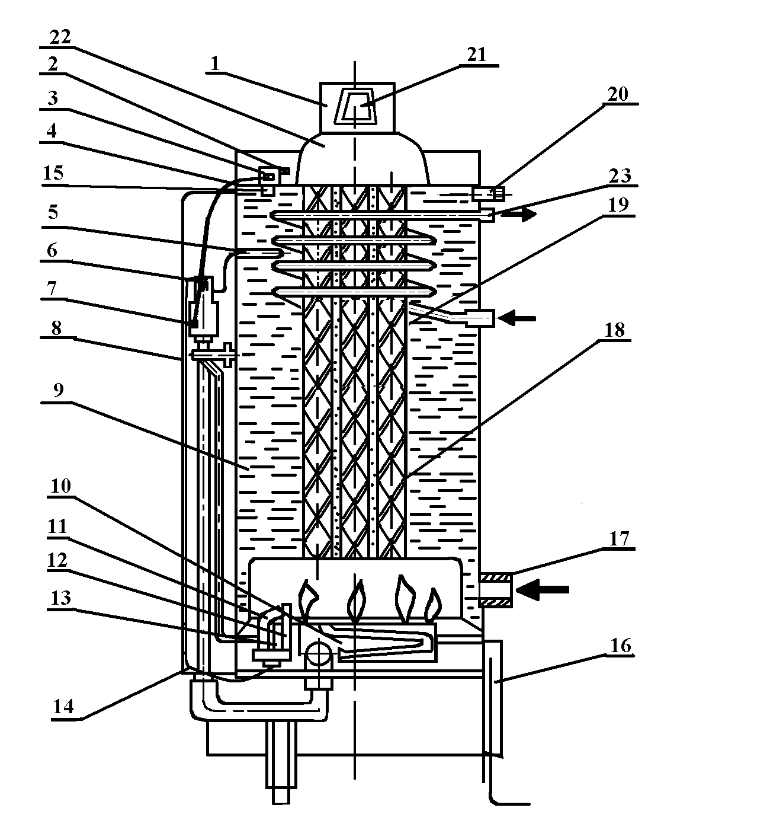

Рис. 1 Аппарат комбинированный (отопительный) газовый бытовой
1 Тягопрерыватель; 12 Термопара;
2 Датчик тяги; 13 Запальная свеча;
3 Микровыключатель; 14 Провод запальной свечи;
4 Провода микровыключателя; 15 Патрубок для установки
5 Термобаллон блока термометра;
автоматики; 16 Основание;
6 Ручка управления блока 17 Труба подвода воды;
автоматики; 18 Теплообменник;
7 Блок автоматики; 19 Турбулятор;
8 Дверка; 20 Труба отвода воды;
9 Резервуар; 21 Дверка тягопрерывателя;
10 Горелка; 22 Колпак;
11 Запальник; 23 Змеевик (для АКГВ-11,6-1).
6
5.4. Установка требуемой температуры воды производится регулировочной ручкой блока автоматики (рис.2) по таблице настройки, а ее контроль выполняется по технологическому термометру любого типа с пределом измерения 0⁰-100⁰С (0⁰- 160⁰С)устанавливаемому в патрубок 15 (рис.1).
Таблица настройки
Положение ручки регулирования температуры воды | 1 | 2 | 3 | 4 | 5 | 6 | 7
Температура воды ⁰С ~ | 30 | 40 | 50 | 60 | 70 | 80 | 90
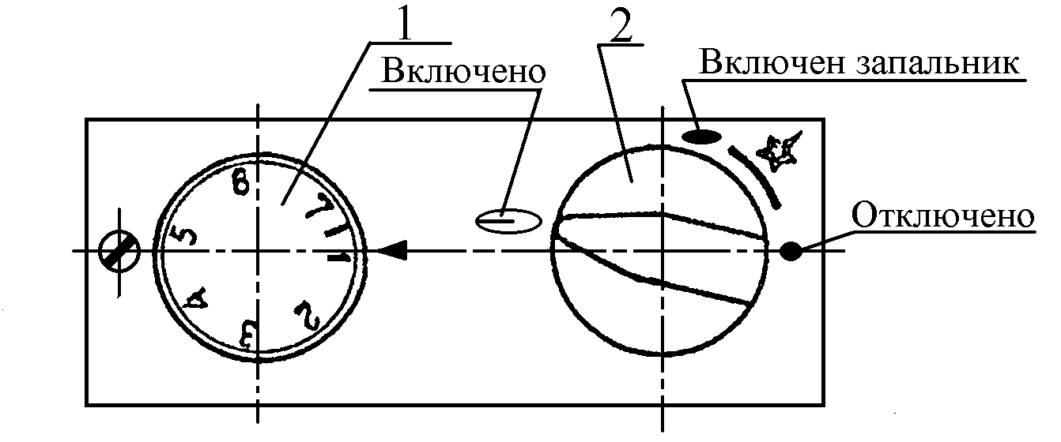

Рис.2 Блок автоматики
1-Ручка регулирования температуры воды;
2-Ручка пьезорозжига аппарата
Запрещается поворачивать регулировочную ручку блока автоматики (рис.2) для перевода с имеющейся температуры на более низкую при неостывшей (до 50⁰С) воде в баке. Это может вызвать поломку блока автоматики.
5.5. Автоматика по тяге состоит из датчика тяги 2 (биметаллическая пластина), укрепленного на крышке бака, микровыключателя 3 и проводов 4, соединяющих микровыключатель с блоком автоматики 7 (рис.1).
Внимание: При транспортировке, нахождение аппарата на хранении или длительной эксплуатации возможна разрегулировка датчика тяги или окисление контактных поверхностей в электрической цепи.
Для устранения дефекта необходимо произвести зачистку контактов в электрической цепи. Регулировка времени срабатывания датчика тяги указана на стр.15.
5.6. Устройство запальное предназначено для крепления запальника, термопары, свечи зажигания и розжига основной горелки. Для обеспечения воспламенения газа зазор между электродом свечи зажигания и запальником должен быть в пределах 3+1 мм.
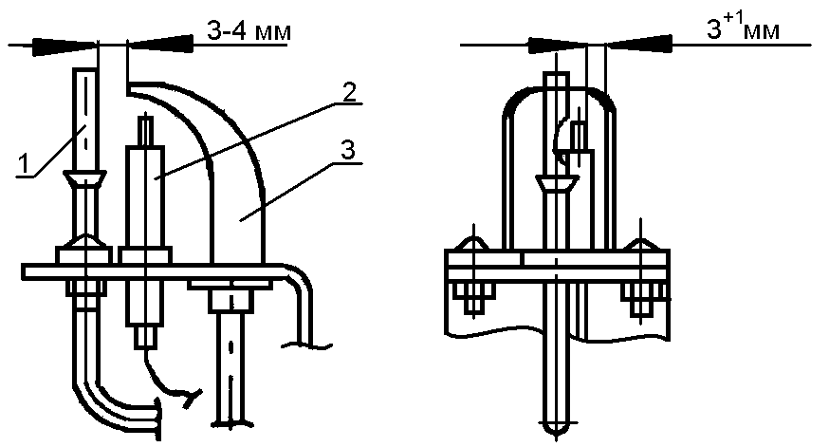

Рис.3 Устройство запальное
1 Термопара, 2 Пьезо-электрод, 3 Запальник
7
6. ПОДГОТОВКА АППАРАТА К РАБОТЕ
6. 1. Работа по установке, подключению и пуску в эксплуатацию аппарата производится сервисными службами или специализированными монтажными службами, имеющими лицензию на данный вид работ.
6. 2. Помещение, в котором устанавливается аппарат, должно соответствовать требованиям раздела 3 "Правила безопасности в газовом хозяйстве", утвержденных Госгортехнадзором России 11. 02. 92 года и требованиям СНиП 2. 04. 08-87 "Газоснабжение".
6. 3. Установка аппарата в жилом здании допускается только при наличии дымохода с отводом в него продуктов сгорания от аппарата. Канал дымохода должен иметь "живое" сечение не менее диаметра присоединительного газоотводящего устройства аппарата (см. таб.1), быть строго вертикальным, гладким, ровным, без поворотов и сужений. Наружная поверхность дымохода, расположенная выше кровли, должна быть оштукатурена цементным раствором. Часть дымохода, расположенная на чердаке, должна быть оштукатурена и теплоизолирована. Ниже места присоединения к дымоходу соединительной трубы от аппарата в дымоходе должен оставаться "карман" глубиной не менее 25 см с люком для чистки.
6. 4. Присоединение аппарата к дымоходу должно выполняться трубами из кровельной стали. Диаметр труб должен быть не менее диаметра тягопрерывателя аппарата. Трубы должны плотно без зазоров вдвигаться одна в другую по ходу продуктов сгорания не менее чем на 0, 5 диаметра трубы.
Вертикальный участок дымоотводящей трубы, расположенный непосредственно над тягопрерывателем, должен иметь возможно большую длину, но не менее 0, 5 м. Прокладка соединительных труб через жилые комнаты запрещается. Необходимо, по возможности, избегать большой длины горизонтальных участков дымоотводящей трубы. Суммарная длина горизонтального участка соединительных труб должна быть не более 3-х м. (В существующих домах допускается длина не более 6-ти м). Уклон трубы в сторону газового прибора должен быть не менее 0, 01. Не следует делать радиусы закругления менее диаметра трубы.
6. 5. Аппарат устанавливается у несгораемых стен на расстоянии не менее 15 см от стены. Если аппарат устанавливают у трудносгораемой стены, ее поверхность должна быть изолирована стальным листом по листу асбеста толщиной 3 мм, выступающим на 10 см за габариты корпуса. Перед аппаратом должен быть проход шириной 1м. При установке аппарата на деревянном полу, пол должен быть изолирован стальным листом по листу асбеста толщиной 3 мм. Изоляция должна выступать за габариты корпуса на 10 см.
6. 6. Для улучшения условий циркуляции воды в отопительной системе предпочтительна установка аппарата как можно ниже уровня нагревательных приборов (радиаторов). Расширительный бачок располагается в самой высокой точке системы. Система отопления должна быть с верхней разводкой. Поверхность нагревательных приборов определяется расчетом. Во избежание получения большого гидравлического сопротивления системы занижать диаметры трубопроводов не рекомендуется.
6. 7. Удалите консервационную смазку и протрите аппарат сухим материалом.

8
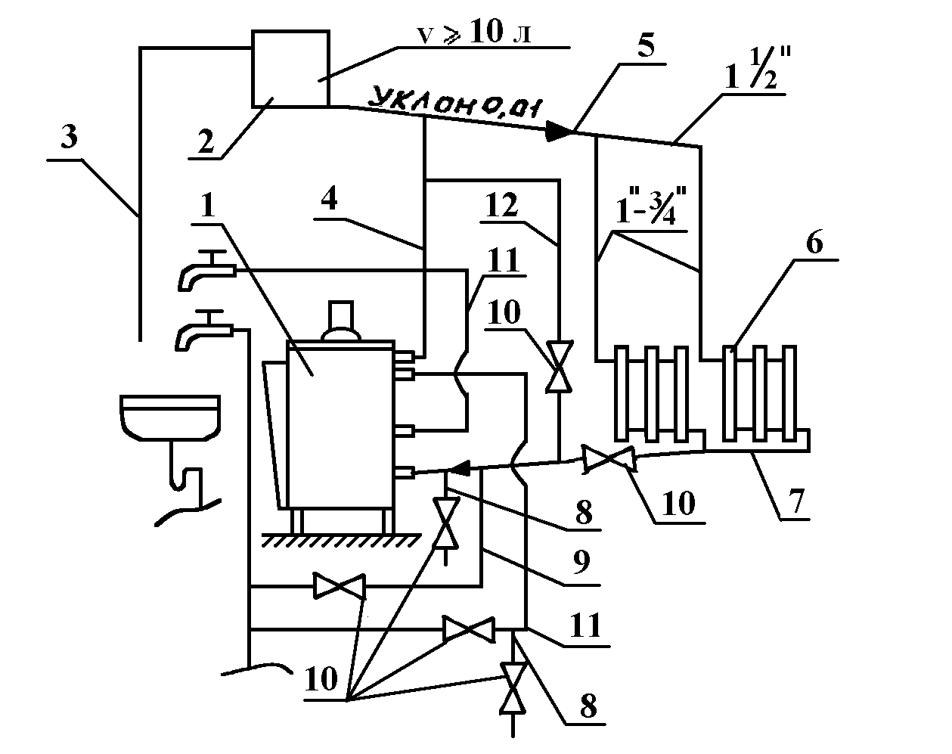

Рис.4 Схема системы отопления и горячего водоснабжения.
1 Аппарат отопительный; 8 Сливная магистраль;
2 Бачок расширительный; 9 Водопровод подпиточный;
3 Трубка сигнальная; 10 Вентиль водопроводный;
4 Стояк; 11 Магистраль горячего
5 Магистраль горячей воды; водоснабжения;
6 Радиатор; 12 Магистраль малого контура.
7 Магистраль обратной воды;
Примечание: для аппаратов АОГВ-11,6-1 поз. 11 и 12 не монтируется.

6. 8. По уровню в горизонтальном положении установите аппарат на место, где он должен работать.
6. 9. Установите на аппарат тягопрерыватель 1 (рис. 1), обеспечив его строго вертикальное положение. Конец дверки тягопрерывателя 21 (рис. 1) не должен выступать наружу и должен отклоняться от номинального положения внутрь тягопрерывателя не более чем на 1-2 мм.
Дверка тягопрерывателя должна легко (от слабого дуновения на нее) вращаться на оси.
Во избежание самопроизвольного срабатывания датчика тяги колпак 22 (рис. 1) не должен касаться биметаллической пластины датчика тяги.
6. 10. Присоедините аппарат к дымоходу, газопроводу и трубам системы отопления и горячего водоснабжения. На газоподводящей трубе перед аппаратом обязательно должен быть установлен газовый кран, перекрывающий доступ газа к аппарату. Соединительные трубы трубопроводов должны быть точно подогнаны к месту расположения входных штуцеров аппарата. Присоединение не должно сопровождаться взаимным натягом труб и узлов аппарата.
6. 11. Заполните патрубок для установки термометра машинным или автомобильным мослом любой марки (объем заливаемого масла 15 см³).
6. 12. Заполните систему отопления и горячего водоснабжения аппарата
9
водой от водопроводной сети или расширительного бачка.
Контроль заполнения системы отопления осуществляется по трубе сигнальной 3 (рис.4). Категорически запрещается установка запорной арматуры на стояке, идущем от аппарата. В целях исключения нарушения прочности и плотности аппарата при заполнении и подпитке системы отопления не допускать превышения давления перед аппаратом более 150 кПа (1, 5 кг/см²).
6. 13. После монтажа проверьте газовые и водопроводные коммуникации аппарата на герметичность. Герметичность соединений газопроводов проверяйте с помощью мыльной эмульсии. Запрещается применять огонь для обнаружения утечек газа.
6. 14. Пламя запальника должно интенсивно омывать конец термопары и обеспечивать мгновенное (не более чем за 2сек.) воспламенение горелки по всей поверхности.
6. 15. Настройте терморегулятор на необходимую температуру воды в аппарате.
6. 16 Проверьте работу пьезорозжига. При повороте ручки пьезорозжига 2 (рис.2) в положение “Включен запальник” должна проскакивать искра между пьезоэлектродом свечи зажигания 2 (рис.3) и запальником 3 (рис.3).
6.17. Проверьте срабатывание автоматики по тяге. Отсечка газа на запальник и основную горелку должна произойти в течение не более 60 сек. И не менее 10 сек. При необходимости проведите регулировку времени срабатывания датчика тяги (см. стр.15).
6. 18. При работе аппарата на отопление и горячее водоснабжение, вода на хозяйственные нужды должна подаваться кратковременно (длительность одного цикла забора горячей воды не более 1,5 часа) во избежание нарушения температурного режима системы отопления.
6. 19. При длительном отборе горячей воды рекомендуем: для повышения температуры и объема горячей воды предварительно установить гайку регулировочную терморегулятора на температуру 90⁰С и закрыть вентиль на магистрали обратной воды в системе отопления. После окончания разбора горячей воды открыть вентиль на магистрали обратной воды для восстановления циркуляции воды в системе отопления и установить гайку регулировочную на требуемую температуру.
6. 20. На летний период закрыть вентиль поз. 10 на магистрали поз.7 обратной воды и открыть вентиль 10 на магистрали 12. На осенне-зимний период вентиль 10 на магистрали 12 закрывается, а вентиль 10 на магистрали 7 открывается.
6. 21. При работе аппарата в летнее время только на горячее водоснабжение с постоянным длительным разбором (ванна, душ), с расходом 3,4 л/минуту, для получения стабильной ее температуры (не ниже 45⁰) необходимо устанавливать гайку регулировочную терморегулятора на температуру 90⁰С и при ее достижении включить разбор воды. Не более чем через 10 минут после включения разбора воды аппарат выходит на стабильный режим работы и выдает воду с температурой не ниже 45⁰С.
7. ПОРЯДОК РАБОТЫ.

7. 1. Проверьте заполнение системы отопления и горячего водоснабжения и аппарата водой.
7. 2. Перед включением аппарата:
–проветрите помещение в течение 15 мин.;
10
–проверьте, закрыты ли краны;
–проверьте тягу в дымоходе, для чего поднесите зажженную спичку к дверке тягопрерывателя 21 (рис. 1).
При нормальной тяге пламя спички будет втягиваться в тягопрерыватель1(рис1).
7. 3. Последовательность включения аппарата.
7.3.1.Откройте дверку аппарата и кран на газопроводе перед аппаратом. Ручка розжига 2 (рис.2) должна находится в положении “Отключено’’
7.3.2. Поверните ручку розжига 2 (рис.2) против часовой стрелки до упора, нажмите ее вниз и подождите 5 сек. (пока давлением газа не будет вытеснен воздух из магистрали запальника). Удерживая ее в нажатом состоянии, поверните ручку дальше против часовой стрелки до упора (слышен щелчок, загорелся запальник).
Продолжая удерживать ручку в нажатом состоянии, через зеркало на щитке топки убедитесь, что запальник горит и через 10…30 сек. (нагревается термопара) отпустите ручку и поверните ее против часовой стрелки в положение “Включено”. Загорится основная горелка (слышен гул пламени). При этом пламя на запальнике не должно гаснуть. Если основная горелка по какой-либо причине не загорелась, а запальник погас, повторите розжиг.
7.3.3. Проверьте наличие тяги в дымоходе. При нормальной тяге пламя спички, поднесенной к дверке тягопрерывателя, должно втягиваться внутрь тягопрерывателя. В случае отсутствия тяги, а также при выбивании горячих газов из топки, пользоваться аппаратом нельзя.
7.3.4. Ручкой регулирования температуры воды (рис.2) установите необходимую температуру воды в аппарате, соблюдая требования п.5.4. Для увеличения температуры воды в баке поверните ручку 1 (рис.2) против часовой стрелки, для уменьшения температуры - по часовой стрелке.
7.3.5. Закройте дверку.
7.4. После запуска аппарата в работу до полного прогревания всей системы отопления может наблюдаться временное появление капель воды из – под днища бака, падающих на горелку и поддон. Это результат образования конденсата (потение) на стенках топки. При нагреве воды до 25-30°С конденсация прекращается.
7.5. Для выключения аппарата поверните ручку розжига 2 (рис.2) по часовой стрелке до положения “Выключен запальник” нажмите ее вниз и поверните до положения ’’Отключено’’, а затем закройте газовый кран на газопроводе перед аппаратом.

8 ТЕХНИЧЕСКОЕ ОБСЛУЖИВАНИЕ.
8.1. Наблюдение за работой аппарата возлагается на владельца, который обязан содержать аппарат в чистоте и исправном состоянии.
8.2. По окончании отопительного сезона промойте систему отопления раствором щелочи (0, 5 кг кальцинированной соды на 10 л воды). Для этого заполните раствором систему отопления и выдержите в течение 2-х суток, затем слейте раствор и промойте систему водой. После промывки заполните систему отопления чистой водой.
8.3. В случае прекращения работы аппарата в зимнее время на продолжительный срок (свыше суток) полностью слейте воду через вентиль сливной магистрали 8 (рис 4) во избежание ее замерзания, а также слейте воду из системы горячего водоснабжения.
11
8.4. Перед началом отопительного сезона проведите проверку и прочистку дымохода, проверьте отсутствие пыли и мусора под аппаратом, прочистку пазов горелки.
8.5. В процессе эксплуатации один раз в неделю проверяйте заполнение системы водой по наличию достаточного уровня воды в расширительном бачке. При необходимости долейте воду в бачок.
8.6. Не реже одного раза в год проводите осмотр состояния внутренней поверхности змеевика (штуцера) в месте выхода горячей воды на наличие накипи. Для удаления накипи залейте в змеевик средство для химического удаления минеральных отложений “РЕБАУНД”, изготовитель – фирма КЕМИЛАЙН; слабый раствор соляной кислоты (3 части воды на 1 часть раствора) или другие аналогичные средства. Незначительную накипь удалите механическим способом. После того, как накипь будет удалена, промойте змеевик слабым раствором щелочи, затем водой.
8. 7. Профилактический осмотр и ремонт аппарата производят специалисты сервисной службы или газового хозяйства.
Обязательный комплекс работ при профилактическом осмотре приведен в таблице.
Наименование работ | Периодичность выполнения работ
1 | 2
Прочистка сопел основной и запальной горелок, труб теплообменника. | По мере необходимости.
Проверка плотности всех соединений и тяги в дымоходе, свободное вращение дверки тягопрерывателя. | При каждом посещении по графику технического обслуживания.
Разборка и смазка газового крана перед аппаратом. | По мере необходимости (в случае заедания).
Очистка термопары от нагара. | При каждом посещении по графику технического обслуживания.
Проверка работоспособности автоматики по тяге. | То же
Проверка работы автоматики безопасности по пламени и терморегулятора. | То же
Прочистка металлической щеткой горелочных пазов в верхней части горелки от окалины, сажи, солей, конденсата. После прочистки продуть горелку воздухом. | По мере необходимости, но не реже одного раза в год.
Очистка турбуляторов и труб теплообменника от сажи. | При необходимости.  Обгорание нижних концов турбуляторов в процессе работы на длину 50÷70 мм не влияет на работу изделия и не является дефектом.
Смена мелких деталей и ремонт. | При необходимости.

12
9. Правила транспортирования и хранения.

9.1. Аппарат транспортируется и хранится только в вертикальном положении.
9.2. При транспортировании не допускаются резкие встряхивания и кантовка аппарата.
9.3. Не установленные аппараты должны храниться в упакованном виде в закрытых сухих помещениях. Температура воздуха в местах хранения от +5 до +35 ⁰С,
относительная влажность воздуха должна быть не более 80%.
9.4. Окружающая атмосфера в местах хранения не должна содержать примесей агрессивных газов и паров.
9.5. Срок действия заводской консервации-12 месяцев.

13

10. ВОЗМОЖНЫЕ НЕИСПРАВНОСТИ И МЕТОДЫ ИХ УСТРАНЕНИЯ.
Таблица 3.
 | №  п/п | Наименование неисправности, внешнее проявление и дополнительные признаки | Вероятная причина | Методы устранения | Примечание
 | 1 | 2 | 3 | 4 | 5
14 | 1 | Аппарат не разжигается, пламя на запальнике гаснет, отрывается. | Закрыт кран перед аппаратом.  Инжекторное отверстие в форсунке запальника засорено.  Давление газа ниже 635 Па (65 мм.вод.ст.).  Наличие в помещении сильных сквозняков, приводящих к отрыву пламени на запальнике. | Откройте кран.  Прочистите инжекторное отверстие проволокой Ø0,3 мм.  Сообщите в управление газового хозяйства.  Устраните или уменьшите сквозняки. | Замер давления газа в сети производить при работающем аппарате через контрольный штуцер входного давления газа на блоке автоматики, подсоединение к которому измерительного прибора производить при закрытом кране перед аппаратом.
 |  | Отсутствует искра между электродом свечи зажигания и запальником. | Большой зазор между электродом и запальником.  Не работает пьезорозжиг. | Отрегулируйте зазор согласно рис.3.  Замените пьезорозжиг.
 | 1 | 2 | 3 | 4 | 5
15 | 2 | Аппарат не разжигается, запальник горит нормально | Окисление припоя на контактах в местах соединения блока автоматики с термопарой, проводом датчика тяги. | Вывернете штуцер термопары и отсоедините разъемы проводов датчика тяги, присоединительные к блоку автоматики, зачистите мелким наждачным полотном контакты до блеска (снять окислительную пленку). Вверните штуцер термопары и соедините провода датчика тяги с блоком автоматики. | Во избежание разрушения электромагнита, пайки контактов термопары, не затягивайте сильно прерыватель и штуцер термопары при ввертывании прерывателя в корпус блока ,а штуцер термопары - в прерыватель (после затяжки от руки затяните соединение ключом еще на ¼ оборота).
 |  |  | Не работает микровыключатель датчика тяги  Термопара не вырабатывает ЭДС, сгорел конец термопары (величина ЭДС термопары должна быть не менее 20 м В).  Пламя запальника не касается конца термопары. | Заменить микровыключатель.  Замените термопару.  Установите (подогните) термопару так, чтобы пламя омывало конец термопары (см. рис.3).
 | 3 | Пламя горелки и запальника гаснет. Автоматическое отключение подачи газа при работе аппарата. Срабатывает датчик тяги. | Полный или частичный завал дымохода.  Наличие в помещении сильных сквозняков, приводящих к срыву пламени на запальнике.  Давление газа упало ниже 635 Па (65 мм.вод.ст.) | Прочистите дымоход.  Устраните или уменьшите сквозняк.  Сообщите в управление газового хозяйства.
16 | 1 | 2 | 3 | 4 | 5
 | 4 | Проскок пламени на форсунки горелок или пульсация пламени. | Давление газа в сети упало ниже 635 Па (65мм.вод.ст.). | Сообщите в управление газового хозяйства.
 | 5 | Время срабатывания автоматики тяги меньше 10сек. при отсутствии тяги в дымоходе.  Время срабатывания автоматики тяги более 60сек. при отсутствии тяги в дымоходе. | Не отрегулирован датчик тяги. | Отрегулируйте датчик тяги, для чего: расконтрите, выверните (или заверните) и снова законтрите регулировочный винт. | Время срабатывания зависит от величины зазора между регулировочным винтом и кнопкой микровыключателя. При увеличении величины зазора время срабатывания увеличивается и наоборот.
 | 6 | Аппарат не разжигается. | Сместилась запальная свеча.  Не работает блок “Honeywell”. | Установить конец запальной свечи на расстоянии 3÷4 мм от края запальника (см.рис.3)  Замените блок “Honeywell”.
 | 1 | 2 | 3 | 4 | 5
 | 7 | Не вращается или туго вращается дверка тягопрерывателя. | Задевание дверки за тягопрерыватель.  Наличие грязи на оси дверки, погнута ось. | Снимите дверку с тягопрерывателя и подпилите её. Установите дверку в тягопрерыватель. Удалите краску, грязь с оси дверки и гнезда под установку оси в корпусе тягопрерывателя. Отрихтуйте ось дверки. Установите дверку в тягопрерыватель.
ВНИМАНИЕ:
Указанные выше работы по пункту 2,5,6 выполняются только специалистами сервисной службы или газового хозяйства.

11. СВИДЕТЕЛЬСТВО О ПРИЕМКЕ.
Аппарат АОГВ-11,6-1; АКГВ-11,6-1.
(ненужное зачеркнуть)

заводской номер________________ соответствует ГОСТ20219 – 74,
ТУ1-01-0893-90 и признан годным для эксплуатации
Дата выпуска ________________
М. П. Представитель ОТК завода ________________
(подпись)
тел (095) 556-80-40
12. ГАРАНТИЙНЫЕ ОБЯЗАТЕЛЬСТВА
12.1 Аппарат соответствует требованиям ГОСТ20219-74, ТУ1-01-0893-90.
12. 2 Предприятие изготовитель гарантирует безотказную работу аппарата при условии соблюдения потребителем правил эксплуатации, ухода и хранения в течение:
- поступающих для розничной продажи – 3 года со дня продажи;
- предназначенных для внерыночного потребления - 3 года с момента получения потребителем;
- не более 4 лет со дня выпуска.
12. 3. В течение гарантийного срока устранение неисправностей аппарата производится за счет предприятия-изготовителя.
12. 4. В случае выхода из строя в течение гарантийного срока какого-либо узла по вине предприятия-изготовителя, специалист газового хозяйства совместно с владельцем аппарата должен составить акт, который вместе с заполненным гарантийным талоном и дефектным узлом высылается владеьцем почтой предприятию-изготовителю по адресу:
140184 г. Жуковский Московской области,
ОАО "Жуковский машиностроительный завод",
ЭРО, тел (248) -7-42-25, (095) 556-68-22.
Примечание: При отсутствии дефектного узла или гарантийного талона предприятие-изготовитель претензий не принимает. Если в гарантийном талоне (акте) подтверждается, что поломка произошла по вине предприятия, предприятие высылает владельцу почтой исправный узел.
12. 5 Предприятие-изготовитель не несет ответственности и не гарантирует работу аппарата в случаях:
- несоблюдения правил установки, эксплуатации, обслуживания и ухода за аппаратом;
- применение для аппарата АКГВ-11,6-1 в качестве теплоносителя вместо воды любой другой жидкости;
- небрежного хранения, обращения и транспортировки аппарата владельцем или торгующей организацией;
- нарушения заводской пломбировки на блоке автоматики;
- если монтаж, пуско-наладка или ремонт аппарата производился без привлечения сервисной службы или специализированной монтажной службы, имеющих лицензию на данный вид работ;
- отсутствие штампа торгующей организации в талонах на гарантийный ремонт, а также по другим причинам, не зависящим от предпреятия-изготовителя.

18
12. 6. В случаях необходимости замены узлов и деталей по истечении гарантийного срока владельцу аппарата надлежит обращаться в местное управление газового хозяйства.
12. 7. Средняя наработка на отказ – не менее 2750ч.
12. 8. При отсутствии штампа торгующей организации гарантийный срок исчисляется с даты выпуска аппарата.
12. 9. Средний срок службы аппарата – не менее 14-ти лет.
12. 10. Для аппарата АОГВ-11,6-1 срок службы аппарата сокращается при применении в качестве теплоносителя вместо воды, бытовых антифризов Hot Blood, “Dixis” и аналогичным им – других низкозамерзающих жидкостей. Запрещается применение в качестве низкозамерзающей жидкости антифриза типа “Арктика”.

19

ПРИЛОЖЕНИЕ А

Контрольный талон на установку аппарата

1. Дата установки аппарата_______________________________________

2. Адрес установки______________________________________________

_______________________________________________________________

3. Телефон домоуправления_______________________________________

4. Сервисная служба или специализированная монтажная служба

_______________________________________________________________

Телефон_______________________________________________________

Адрес_________________________________________________________

5. Кем произведен монтаж________________________________________

6. Кем произведены на месте установки регулировка и наладка
аппарата_______________________________________________________

7. Дата пуска газа_______________________________________________

8. Кем произведен пуск газа и инструктаж__________________________

_______________________________________________________________

9. Инструктаж прослушан, правила пользования аппаратом освоены_________________________________________________________

10. Фамилия владельца__________________________________________

Фамилия ответственного лица сервисной службы, производившего
пуско-наладочные работы и инструктаж_____________ _____________

(фамилия) (подпись)

«__»___________200__г. Подпись владельца____________

20
КОНТРОЛЬНЫЙ КОРЕШОК  На гарантийный ремонт аппарата __________________  Изъят «__»__________200__г.  Мастер _____________________ М. П.  (фамилия и подпись) | ОАО «Жуковский машиностроительный завод»  г. Жуковский, Московская обл., индекс 140184  ТАЛОН № 2  На гарантийный ремонт аппарата ______________________  Заводской №_______________ (условное обозначение)  Продан магазином № ___________________________________  (наименование магазина)  ______________________________________________200__г.  Штамп магазина  _______________  (подпись)  Владелец и его адрес ___________________________________  ______________________________Подпись________________  Выполненные работы по устранению неисправностей:  _____________________________________________________________________________________________________________________________________________________________________________Мастер _______________Владелец_____________  (дата) (подпись) (подпись)  УТВЕРЖДАЮ  Начальник____________________________________________  (наименование местного управления газ. хоз-ва; сервисной службы)  ШТАМП управления________________200__г._____________  (подпись)
КОНТРОЛЬНЫЙ КОРЕШОК  На гарантийный ремонт аппарата __________________  Изъят «__»__________200__г.  Мастер _____________________ М. П.  (фамилия и подпись) | ОАО «Жуковский машиностроительный завод»  г. Жуковский, Московская обл., индекс 140184  ТАЛОН № 2  На гарантийный ремонт аппарата ______________________  Заводской №_______________ (условное обозначение)  Продан магазином № ___________________________________  (наименование магазина)  ______________________________________________200__г.  Штамп магазина  _______________  (подпись)  Владелец и его адрес ___________________________________  ______________________________Подпись________________  Выполненные работы по устранению неисправностей:  _____________________________________________________________________________________________________________________________________________________________________________Мастер _______________Владелец_____________  (дата) (подпись) (подпись)  УТВЕРЖДАЮ  Начальник____________________________________________  (наименование местного управления газ. хоз-ва; сервисной службы)  ШТАМП управления________________200__г._____________  (подпись)
21

